**Информация к проекту решения:**

**1.8. Заявитель: Иванова А. А., Иванов А. А.**

**Земельный участок:**

кадастровый номер **54:35:031380:21;**

местоположение: **Заельцовский район**, ул. Анжерская;

площадь 0,0491 га.

**Зонирование:** зона застройки индивидуальными жилыми домами (Ж-6).

**Вид права**: собственность.

**Заявленные требования:** *в части**уменьшения минимального отступа* ***с 3 м до 0 м*** *со стороны ул. Анжерской* *в габаритах объектов капитального строительства.*

**Обоснование согласно заявлению:** *в связи с фактическим расположением объекта капитального строительства и необходимостью соблюдения линии регулирования застройки.*

**Планируется: реконструкция индивидуального жилого дома**

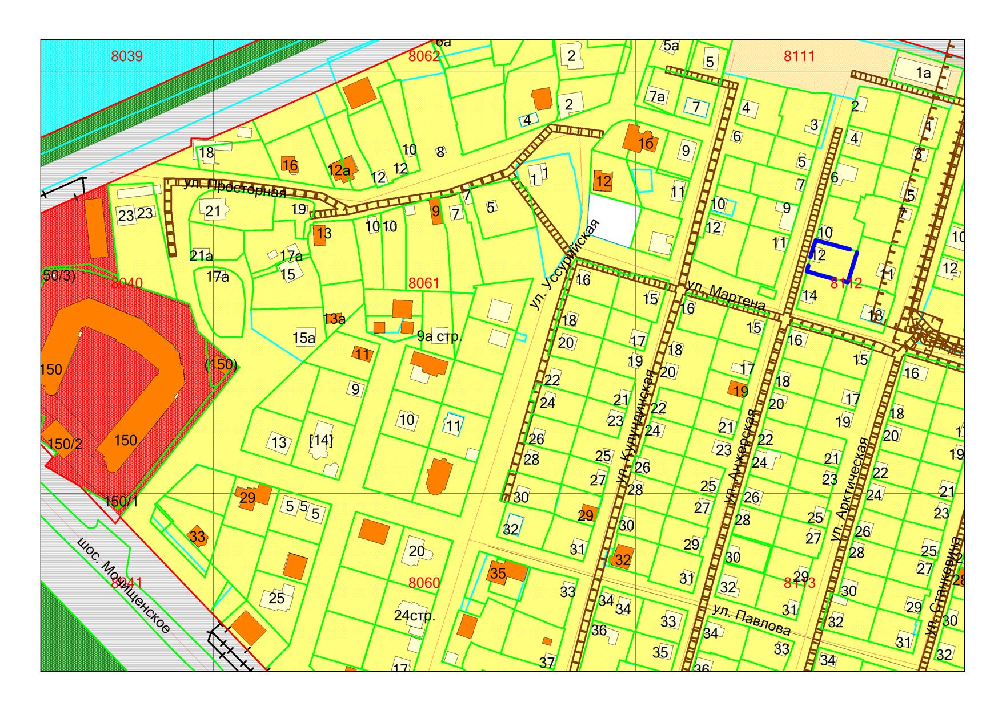

**Ж-6**

***1м***

**54:35:031380:21**

.